EXERCICES: jeudi 02 avril
1/ Je complète le tableau en accordant les adjectifs : Attention, il y a TROIS terminaisons différentes !
MASCULIN SINGULIER | MASCULIN PLURIEL | FEMININ SINGULIER | FEMININ PLURIEL
flatteur
voleur
menteur
producteur
enchanteur
= Que se passe-t-il au féminin ?
- Les adjectifs qui se terminent en « EUR » se terminent généralement en « …... », et parfois en « ..….. » ou « ….…... ». On rajoute un « ….... » au pluriel.
= Que se passe-t-il au masculin pluriel ? On rajoute un « ….... » au pluriel.

2/ Remplace les compléments du noms par des adjectifs. ATTENTION aux accords !
Un monde de merveille : un monde …...................................................................
des pays d'enchantement : des pays …................................................................
un homme de courage : un homme ….................................…..................................
des petites boules de lumière : des petites boules …..........................................................
le réchauffement du climat : le réchauffement …...............................................................

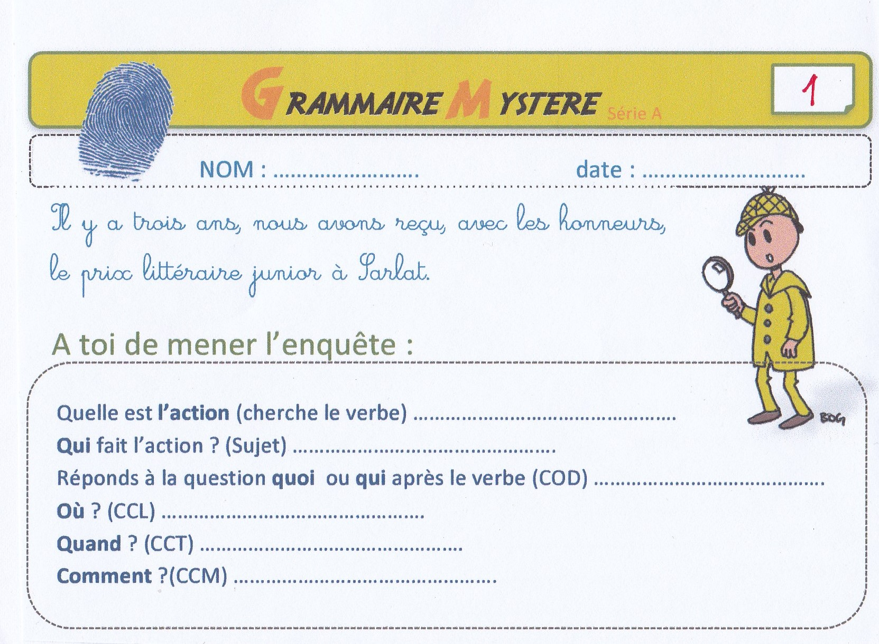
3/ Résous cette enquête sur les fonctions de la phrase
correction du jeudi 02 avril
1/ Je complète le tableau en accordant les adjectifs : Attention, il y a TROIS terminaisons différentes !
MASCULIN SINGULIER | MASCULIN PLURIEL | FEMININ SINGULIER | FEMININ PLURIEL
flatteur | flatteurs | flatteuse | flatteuses
voleur | voleurs | voleuse | voleuses
menteur | menteurs | menteuse | menteuses
producteur | producteurs | Productrice | Productrices
enchanteur | enchanteurs | enchanteresse | enchanteresses
= Que se passe-t-il au féminin ?
- Les adjectifs qui se terminent en « EUR » se terminent généralement en «euse », et parfois en « rice » ou « eresse ». On rajoute un « s » au pluriel.
= Que se passe-t-il au masculin pluriel ? On rajoute un « s » au pluriel.
2/ Remplace les compléments du noms par des adjectifs. ATTENTION aux accords !
Un monde de merveille : un monde merveilleux
des pays d'enchantement : des pays enchanteurs
un homme de courage : un homme courageux
des petites boules de lumière : des petites boules lumineuses
le réchauffement du climat : le réchauffement climatique

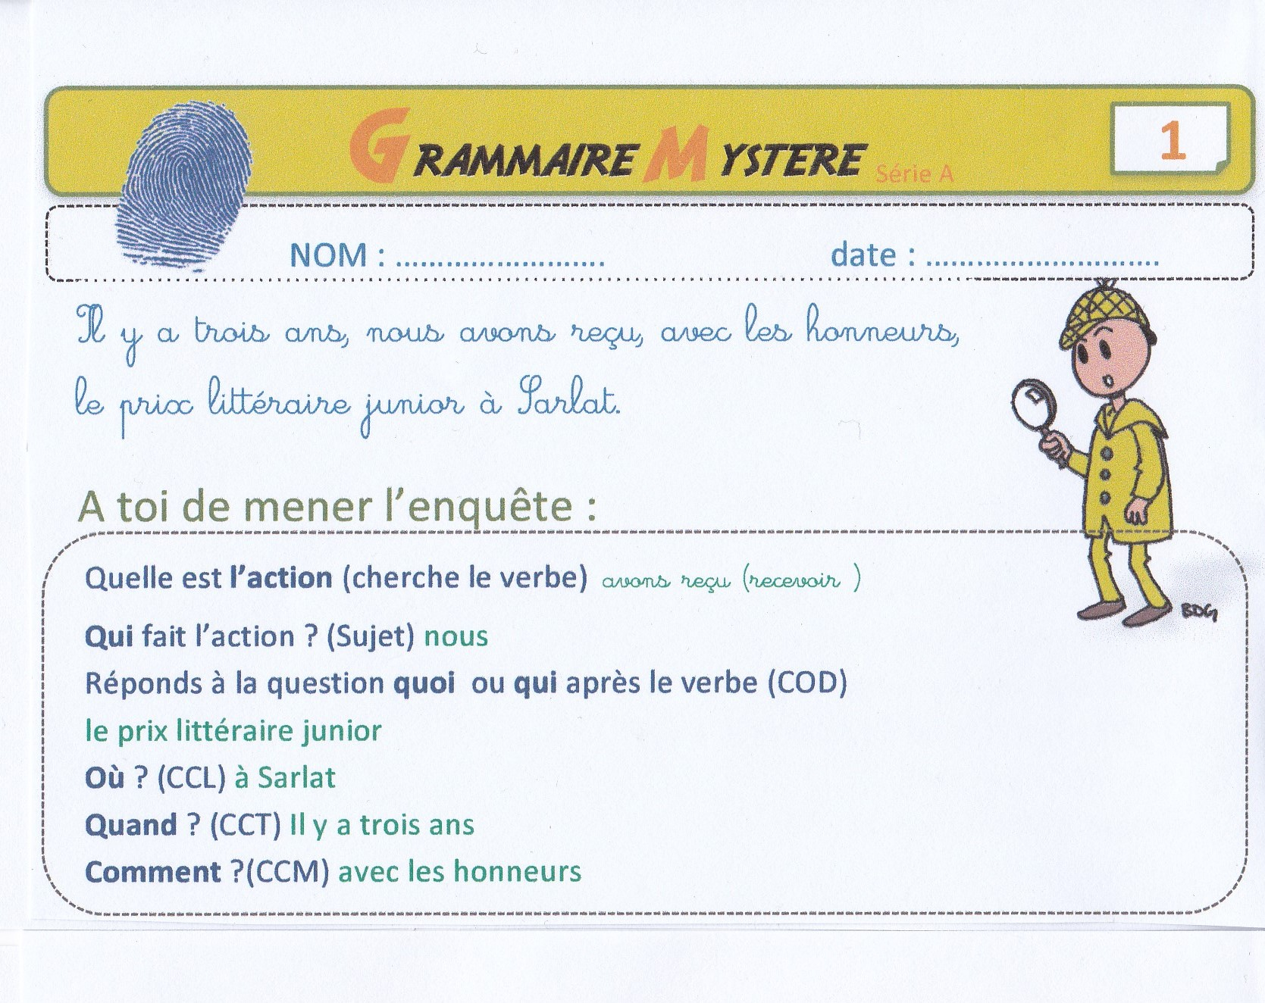
3/ Résous cette enquête sur les fonctions de la phrase
LA BELLE AU BOIS DORMANT : correction des phrases à compléter (p 4 du dossier)
La Belle au bois dormant
v C’est le nombre de fées qui furent invitées au château : SEPT
v Elle fait don à la princesse d’être la plus belle personne du monde.. C’est la PLUS JEUNE.
v Elle jette un sort à la petite fille. C’est la PLUS VIEILLE.
v Elles protègent le château. Ce sont les RONCES ET LES EPINES.
v C’est le temps que mit un prince pour se rendre au château de la Belle : 100 ans
v Ce sont les noms des enfants : AURORE et JOUR
v La mère du prince est une OGRESSE.

